CENOVÁ NABÍDKA Cenová nabídka170-25
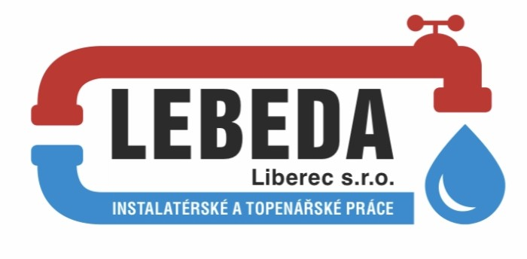  LEBEDA Liberec. s.r.o.  Selská 85  46001 Liberec  Česká republika  IČO: 19594500  DIČ: CZ19594500  Plátce DPH  TELEFON: 724586239  EMAIL: instaeltop@gmail.com |  | Nabídka pro:  Statutární město Jablonec nad  Nisou  Mírové náměstí 3100/19  46601 Jablonec nad Nisou Česká republika  IČO: 00262340  DIČ: CZ00262340
Datum vystavení 4.8.2025
Smetanova 63/4291
Oprava balkonu na objektu zahrnuje:
Demontáž stávající dlažby
Vyrovnání podkladu
Aplikace hydroizolace ve dvou vrstvách
Osazení okapniček
Pokládka nové dlažby
Spárování dlažby
Montáž parapetu z nové dlažby
Oprava prasklin v povrchu
Vymalování proteklin u pana Stehna
Popis položky | Množství | MJ | Cena za MJ | Celkem bez DPH | DPH | Celkem s DPH
Práce - vybourání a začištění, 2x hydroizolace, položení dlažby, spárování, montáž soklů, parapet... | 1 | ks | 25 950,00 | 25 950,00 | 12% | 29 064,00
Materiál - lepidlo, hydroizolace, beton, sparovací hmota, silikony, dlažba.. | 1 | ks | 22 385,00 | 22 385,00 | 12% | 25 071,20
Přesun hmot nošením do 25 metrů na stavbu | 1 | ks | 3 485,00 | 3 485,00 | 12% | 3 903,20
Doprava na celou akci | 1 | ks | 3 000,00 | 3 000,00 | 12% | 3 360,00
Úklid + likvidace odpadu (nebezpečného odpadu) | 1 | ks | 5 286,00 | 5 286,00 | 12% | 5 920,32
Vymalování proteklin a zafixování + materiál (byt pana Stehna) | 1 | ks | 10 355,00 | 10 355,00 | 12% | 11 597,60
 |  |  | Celkem: | 70 461,00 | 8 455,32 | 78 916,32

Vyhotovil:  LEBEDA Liberec s.r.o. | Převzal: |  | Celková částka bez DPH: | 70 461,00 Kč
Vyhotovil:  LEBEDA Liberec s.r.o. |  |  | DPH: | 8 455,32 Kč
Vyhotovil:  LEBEDA Liberec s.r.o. |  |  | Celková částka s DPH: | 78 916,32 Kč
Vyhotovil:  LEBEDA Liberec s.r.o. |  |  | K úhradě:  78 916,32 Kč  sedmdesát osm tisíc devět set šestnáct korun a třicet dva haléřů
Powered by TCPDF (www.tcpdf.org)

